Socket编程基础（调用基层——传输层）

1. Socket接口模型：

网络应用通信时需要通过API接口请求底层协议的服务。可以创建数据报类型套接字SOCK_DGRAM、流式套接字SOCK_STREAM（字节流）和原始套接字SOCK_RAW。

UDP：无连接的服务，有数据就可以发送，但是不保证可靠性，速度快

TCP：面向连接的服务，可靠性，就像是挂号性，效率低

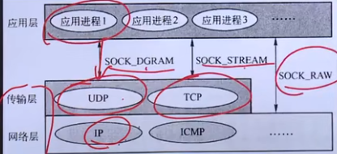

1. 基于TCP的Socket编程

TCP服务器端：

bind(ms)绑定，如果是新的应用就应该向相应的机构申请

listem(ms)，监听，等待客户进行访问

recv(ss)，接收数据，否则阻塞，接收之后进行数据处理

send(ss)，应答数据

close(ss)，关闭当前与客户机的连接，并不是此（监听）端口的所有连接，因为并不是这一个客户

close(ms)，最后需要的时候关闭监听端口

TCP客户

一开始不需要分配固定的端口，而是调用socket接口从操作系统中获得一个临时的端口，用其进行TCP连接

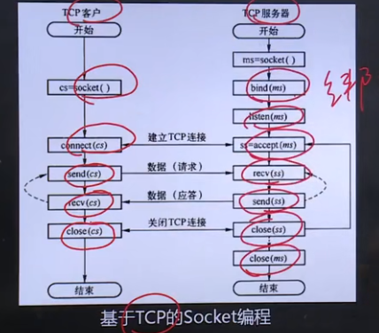

1. 基于UDP的Socket编程

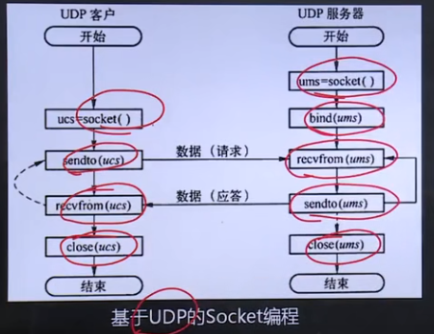

本章小结

1. 本章主要介绍 了网络应用体系结构、网络应用通信基本原理、DNS、Web应用、电子邮件、FTP、P2P应用以及Socket编程等内容
2. 本章重难点回顾：
3. 客户/服务器、P2P两种网络应用体系结构及各自的特点
4. DNS的概念工作原理
5. 万维网应用系统结构和HTTP协议
6. 电子邮件系统结构和协议